.

LUNDI 24 FEVRIER 2025

10H30  ATELIER GYM DOUCE  SALLE POLYVALENTE  (rez de chaussée)  Florine invite les participants à la salle polyvalente, pour faire des exercices de stimulation physique.   | Aurélie (A.M.P) : en congés
14H30  SALLE POLYVALENTE  (rez de chaussée)  Djamel vous propose de le rejoindre au groupe de paroles.  Thème : choix concernant les films, documentaires à diffuser.   | 16H45  SALLE POLYVALENTE  (rez de chaussée)  Djamel vous propose de le rejoindre pour un quizz.  (culture générale)

MARDI 25 FEVRIER 2025

Aurélie (A.M.P) : en congés
-----------------------------------------------------------------------------------------
10H30

SALLE POLYVALENTE

(rez de chaussée)

Djamel vous propose de le rejoindre à la salle à manger pour participer à des jeux sur la tablette tactile géante.

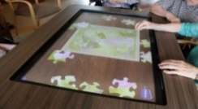

14H30  LES ACACIAS  (1er étage)  REVUE DE PRESSE  Avec Crystelle | 14H45  LES ACACIAS  (1er étage)  Djamel vous propose une séance de relaxation avec  le fauteuil de massage.  - Massage  - Aromathérapie  - Musicothérapie

MERCREDI 26 FEVRIER 2025

Aurélie (A.M.P) : en congés
-----------------------------------------------------------------------------------------
10H30

CAFE GOURMAND

Si vous le souhaitez, Djamel vous propose de le rejoindre à la salle polyvalente pour un moment de discussion autour d’une boisson (café, thé, chocolat) et d’une viennoiserie.



14H45  SALLE POLYVALENTE  (rez de chaussée)  ATELIER MEMOIRE  Djamel propose aux résidents de le retrouver, pour faire des exercices de stimulation mentale.   | 16H45  SALLE POLYVALENTE  (rez de chaussée)  Djamel vous propose de le rejoindre pour des jeux autour des chansons.  QUIZZ MUSICAL  

JEUDI 27 FEVRIER 2025

Aurélie (A.M.P) : en congés
-----------------------------------------------------------------------------------------
11H00

SALLE POLYVALENTE



L’ensemble des résidents et le personnel
sont invités pour l’apéritif.

15H00  SALLE POLYVALENTE  (rez de chaussée)  JEUX DE SOCIETE  Avec Djamel.  Belote, dame, dominos.   | 17H00  SALLE POLYVALENTE  (rez de chaussée)  WII SPORT SUR GRAND ECRAN  BOWLING  TENNIS    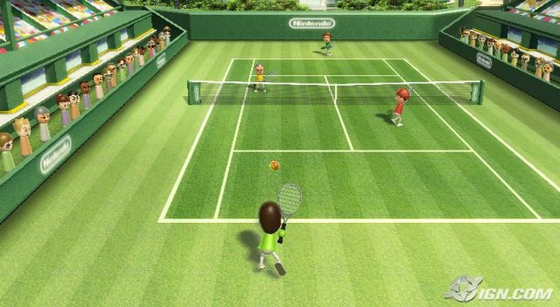  Avec Djamel

VENDREDI 28 FEVRIER 2025

Aurélie (A.M.P) : en congés
-----------------------------------------------------------------------------------------
12H00

SALLE POLYVALENTE

REPAS

TARTIFLETTE /OMELETTE NORVEGIENNE



14H45

SALLE POLYVALENTE

SEANCE VIDEO

Djamel vous invite à venir regarder un documentaire :

FEMME PAYSANNE

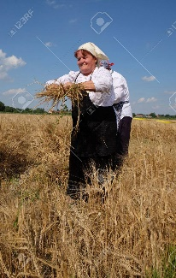

Ce film est dédié à la mémoire de la femme paysanne Française et du monde entier. Elle assume son travail quotidien tous les jours, par tous les temps, du lever au coucher du soleil. Sous le poids du joug, l’usure de son corps se fait sentir. Sans jamais se plaindre, sans compter sa peine, elle a passé les siècles. Mais, toujours, elle sera la plus belle, car elle restera à jamais… UNE FEMME PAYSANNE.

SAMEDI 01 MARS 2025

DEVINETTE



14H30-16H30

Crystelle invite les résidents au :

SALON DE THE « salle polyvalente »

Plusieurs boissons vous seront proposées :

- Thé (menthe, fruits rouges, citron, vanille…)
- Infusion (tilleul, verveine, abricot, pêche)
- Eau pétillante
- Café
- Chocolat
- Jus de pomme
- Jus d’orange
- Sirops « cerise, citron, pêche, kiwi… »
- Bière



